**Эколого-биологический центр “Крестовский остров”**

**Лаборатория Экологии Морского Бентоса**

**(гидробиологии)**



**О.Карасёва**

**Взаимоотношения полипов *Halitholus yoldiaearcticae (Birula, 1897)* и двустворчатого моллюска *Portlandia arctica (Gray, 1824)* в Северной губе острова Ряжкова.**

Санкт-Петербург

2019

Было изучено поселение гидроидов *Halitholus yoldiaearcticae* на поверхности раковин *Portlandia arctica* в Северной губе острова Ряжкова. Показано, что, чем больше на поверхности раковины гидрантов, тем более плоская она становится. Что возможно определяется негативным влиянием гидрантов на рост моллюска.

**Введение**

Симбиоз – одна из форм сосуществования двух организмов, при котором один партнёр (симбионт) вступает в непосредственный контакт с телом другого партнера (хозяина) (Полянский, 1976). Существует три формы симбиоза: мутуалистический, комменсалический и паразитический (Биологический энциклопедический словарь, 1986). *Мутуализм* – взаимополезные отношения между двумя организмами. *Комменсализм* – отношения двух организмов, при которых комменсал возлагает на хозяина регуляцию своих отношений с внешней средой, но не вступает с ним в тесные взаимоотношения. При этом комменсал извлекает пользу из этих отношений, а хозяин – нет. *Паразитизм* – вид взаимосвязей между двумя различными видами организмов, при котором паразит использует хозяина, частично или полностью возлагая на него регуляцию своих взаимоотношений с окружающей средой, принося при этом ощутимый ущерб организму хозяина.

В морских бентосных сообществах очень распространены так называемые седвазиозы (Наумов, Федяков, 1993) - системы, в которых в качестве субстрата (хозяина) выступают двустворчатые моллюски. При этом, по умолчанию, считается, что седвазиозы являются одним из примеров комменсалистических отношений. На поверхности раковин моллюсков поселяются многочисленные седвазионты (усоногие раки, кольчатые черви, другие двустворчатые моллюски и т.д.). К числу наиболее распространенных седвазионтов относятся гидроидные полипы (Наумов, Федяков, 1993). Среди гидроидов есть формы крайне специфичные, поселяющиеся только на живых моллюсках. На мертвых моллюсках такие формы не поселяются. Это говорит о том, что моллюск важен гидроидам не только как твердый субстрат, но имеет значение и некоторая физиологическая активность хозяина. В Белом море к числу таких форм относятся гидроидные полипы *Halitholus yoldiaearcticae* (Birula, 1897), которые поселяются на живых особях двустворчатого моллюска *Portlandia arctica* (Gray, 1824) (Нинбург, 1975).

*H. yoldiaearcticae* формирует гидроризу на задней части раковины, ближе к сифональному краю (Рис. 1). Гидрориза гладкая, ножки гладкие или членистые. Перисарк ножек иногда может быть толстым, но у основания тела полипа толщина перисарка невелика. Окраска перисарка бесцветная или светло-жёлтая. Полипы имеют очень короткую ножку, которая постепенно переходит в основание тела полипа. У более крупных полипов ножка достигает значительной длинны и отчётливо граничит с телом. Медузы развиваются в гидроризе (Наумов, 1960).

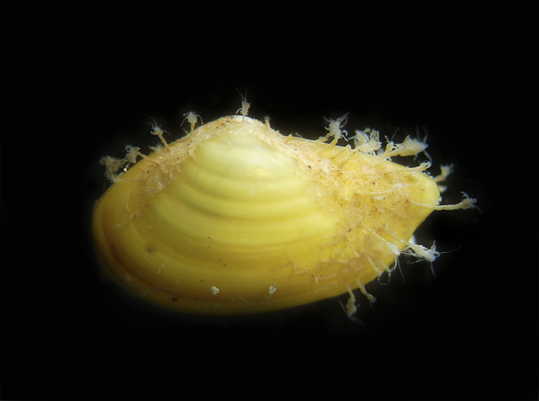

Рисунок 1. Двустворчатый моллюск P. arctica и гидроидные полипы H. yoldiaearcticae, заселяющие раковину молюска.

Моллюск *Portlandia arctica* обитает в сублиторальной части моря, в илистом грунте. Моллюски, закапываясь выставляют заднюю часть раковины наружу, куда и оседают личинки гидроидов. Образующиеся в процессе почкования гидранты располагаются около сифонов и считается, что полипы питаются интерстициальными организмами, которые вымываются из грунта во время питания и ползания моллюска (Наумов, Оленев, 1981). Это приводит авторов к мнению, что *H. yoldiaearcticae* являются комменсалами. Вместе с тем явных доказательств отсутствия вреда или пользы со стороны полипов для моллюсков до сих пор не выявлено. Если *H. yoldiaearcticae* являются комменсалами, то явных физиологических изменений у хозяина при присутствии симбионта выявляться не должно. В противном случае отношения между симбионтами и хозяевами уже нельзя будет характеризовать как комменсализм.

Одним из показателей физиологического состояния двустворчатых моллюсков является их рост и пропорции раковины (Наумов, 2006). Если *H. yoldiaearcticae* являются комменсалами, то существенной связи между ростовыми процессами и обилием симбионтов быть не должно. Проверка этой гипотезы и стала целью нашей работы.

**Материал и методика**

Полевые сборы

Материал для работы был собран в LV Беломорской экспедиции Лаборатории экологии морского бентоса. Сборы проводились на территории Кандалакшского государственного природного заповедника в сублиторали Северной губы острова Ряжков в июле-августе 2019 года (Рис. 2). Было взято 5 проб с помощью шлюпочной драги на глубине 8 - 18 м (Табл. 1). Содержимое промывали через сито с диаметром ячеи 2 мм. Моллюсков, обнаруженных в пробах, определяли на месте и фиксировали в 75% спирте. Всего было обработано 320 моллюсков *Portlandia arctica*.

Таблица 1. Характеристика использованного материала

|  |  |  |
| --- | --- | --- |
| Проба | Глубина  (м) | Количество моллюсков  (шт.) |
| 1 | 18-13 | 86 |
| 2 | 8-9,2 | 97 |
| 3 | 16-10 | 45 |
| 4 | 12-11 | 46 |
| 5 | 15-11 | 46 |

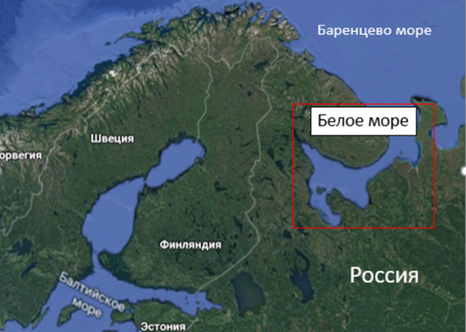 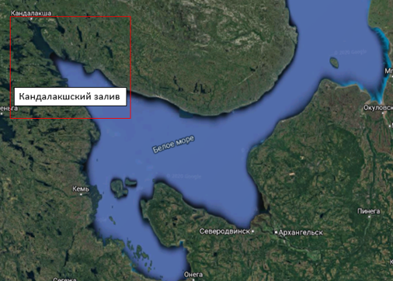

А) Б)

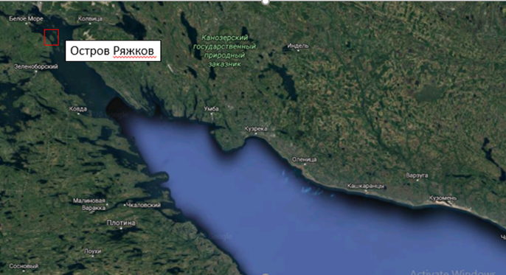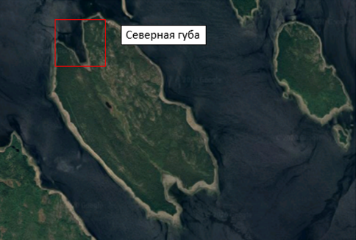

В) Г)

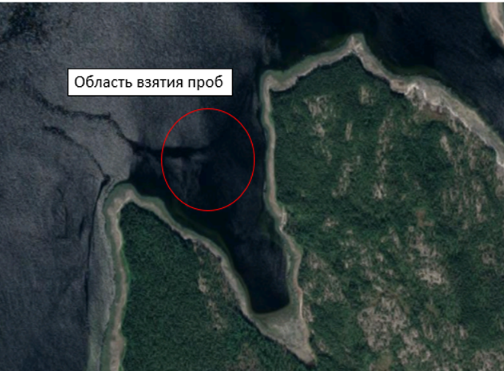

Д)

Рисунок 2. А) – Белое море и ближайшие страны. Б) – Кандалакшский залив в Белом море. В) – Остров Ряжков в Кандалакшском заливе. Г) – Северная губа острова Ряжков. Д) – Область взятия проб в Северной губе.

Обработка материала

В лаборатории моллюсков просматривали под бинокуляром при увеличении 1х8, 2х8, 4х8. На каждом моллюске было подсчитано количество гидрантов *H. yoldiaearcticae* отдельно на левой и правой створках моллюска. После этого у моллюсков определяли три параметра раковины (Рис. 3): длину (L), высоту (H), ширину (B).

## 

Ширина (B)

Высота (H)

Длина (L)

Рисунок 3. Ширина, высота, длина раковины моллюска *P. arctica*.

Измерение проводили точностью до 0,1 мм с помощью окуляра-микрометра бинокуляра МБС-10. Полученные измерения были занесены в электронные таблицы.

Математическая обработка материала

Всю обработку материала и визуализацию результатов проводили с использованием функций языка статистического программирования R (R Core Team, 2019).

В качестве оценки степени зараженности моллюсков мы использовали два показателя. Во-первых, это доля зараженных особей в том или ином размерном классе. Во-вторых, мы рассматривали количество гидрантов (при этом суммировали количество на правой и левой створке).

У каждого моллюска мы определяли индекс уплощенности (далее индекс HB), как отношение высоты раковины (H) к ее ширине (B). Чем больше значение этого индекса, тем раковина более плоская (Наумов, 2006).

Для выявления взаимосвязей между величинами мы применяли коэффициент корреляции Пирсона. Для вычисления коэффициентов и оценки их статистической значимости применялась функция cor.test() из пакета stats (R Core Team, 2019). В случае, когда было подозрение, что две величины, между которыми оценивалась корреляция были связаны с третьей величиной мы использовали коэффициент частной корреляции. Этот коэффициент вычисляли с помощью функции pcor.test() из пакета ppcor (Seongho, 2015)

**Изложение и обсуждение результатов**

В таблице 2 приведены доли зараженных моллюсков разных размерных классов. Видно, что если среди мелких моллюсков заражены около 75% особей, то среди крупных заражены практически все. Сравнивая полученные результаты с работой Е.А Нинбурга (1975), можно сказать, что эти результаты полностью совпадают. В его работе было показано, что с ростом длины моллюска процент заражённых возрастает.

Таблица 2. Доля зараженных моллюсков среди особей разных размеров.

|  |  |
| --- | --- |
| Размерный класс (мм) | Доля зараженных (%) |
| До 9 | 76,7 |
| От 9 до 12 | 96,2 |
| От 12 до 15 | 99,3 |
| От 15 | 97,4 |
| Всего | 92,4 |

Количество гидрантов на поверхности раковины *Portlandia arctica* демонстрирует явную взаимосвязь с размером моллюска (Рис. 4-6).

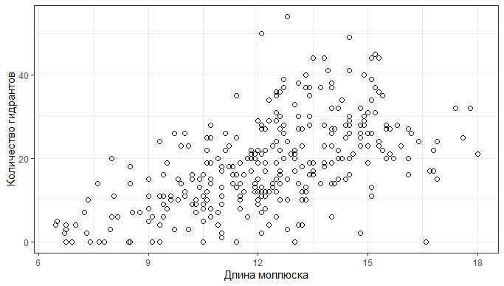

Рисунок 4. Зависимость между количеством гидрантов *H. yoldiaearcticae* и длиной раковины *P. arctica*.

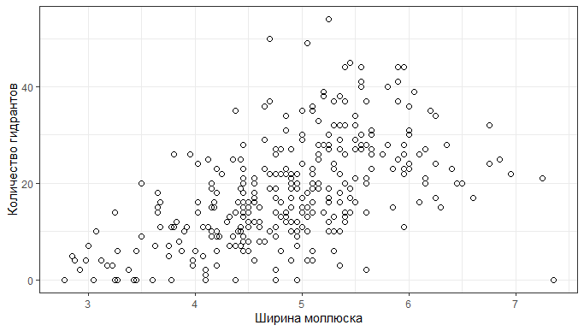

Рисунок 5. Зависимость между количеством гидрантов *H. yoldiaearcticae* и шириной раковины *P. arctica*.

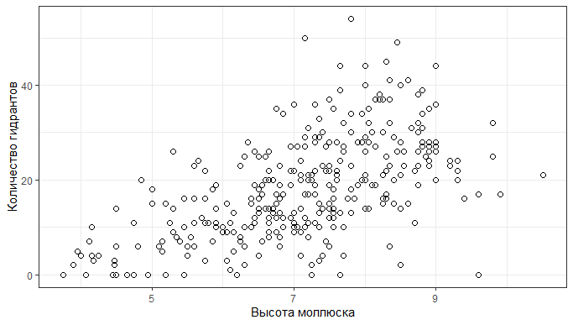

Рисунок 6. Зависимость между количеством гидрантов *H. yoldiaearcticae* от высоты раковины *P. arctica*.

На более крупных особях количество гидрантов больше. С очевидностью это связано, во-первых, с возрастом моллюска, то есть более крупные особи прожили дольше, чем более мелкие, а значит у гидроидов было больше времени на заселение раковины. Во-вторых, у более крупных моллюсков больше площадь, чем у мелких, а значит больше места для разрастания гидроризы.

Более интересные результаты удалось выявить при анализе связи пропорций раковины моллюска и количеством гидрантов. Чем больше на раковине полипов, тем более плоской она оказывается (Рис. 7).

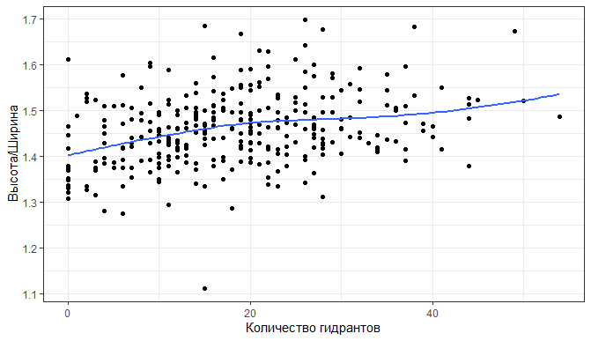

Рисунок 7. Зависимость индекса уплощенности раковины *P. arctica* от количества гидрантов *H. yoldiaearcticae*. Приведена линия тренда.

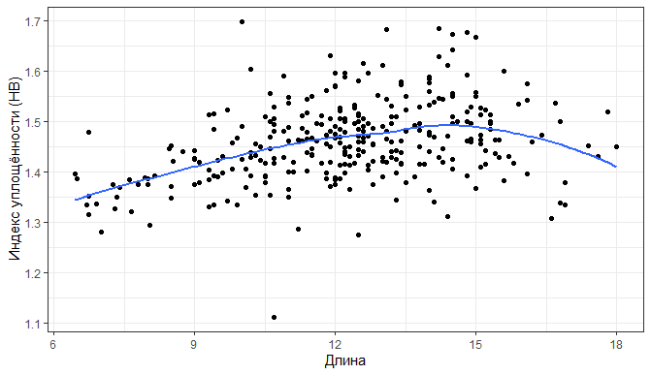

Рисунок 8. Зависимость между индексом уплощенности и длиной моллюска. Приведена линия тренда.

Вместе с тем, важно отметить, что между длиной моллюска и индексом HB выявлена значимая корреляция (r = 0.35, p < 0.001, Рис. 8), равно как и между длиной моллюска и количеством гидрантов тоже существует значимая положительная корреляция (r = 0.56, p < 0.001, Рис. +). Поэтому для анализа связи между формой раковины и количеством полипов мы использовали коэффициент частной корреляции, который составил rpart = 0.13 (p = 0.021). Поскольку полученная величина статистически значимо отличается от нуля, то мы можем утверждать, что, чем больше на поверхности раковины гидрантов, тем выше значение индекса HB, то есть раковина более плоская.

Важно заметить, что у самых крупны моллюсков индекс уплощенности немного снижается по сравнению с более мелкими моллюсками (Рис. +). При этом, мы знаем, что чем больше длина моллюска, тем больше на нем полипов. Из этих двух фактов можно сделать вывод, что крупные, то есть более старые моллюски, обладают более округлой раковиной и можно предположить, что до крупного размера доживают только те особи, у которых более округлые раковины. Это в свою очередь может быть следствием того, что сильно зараженные и более плоские моллюски гибнут с большей вероятностью. Стало быть, можно сделать вывод, что гидроиды *H. yoldiaearcticae* могут оказывать негативное влияние на моллюсков *P. arctica*.

Механизмы этого предполагаемого негативного влияния не до конца понятны. Возможно, что гидроиды, воздействуя своими стрекательными клетками, мешают питанию моллюсков, раздражая ткани сифонов. Чем больше полипов сидит на раковине, тем сильнее может быть это воздействие. В результате этого, моллюски едят меньше, а значит и растут хуже. Таким образом, полипы, с точки зрения вреда, наносимого хозяину, могут рассматриваться вовсе не как комменсалы, а, скорее, как эктопаразиты.

Наше исследование показало результат, отличающийся от работ других учёных, что позволяет взглянуть на эти взаимоотношения по-новому. Этим взаимоотношениям предстоит посвятить множество работ.

Благодарности

Автор выражает признательность администрации Кандалакшского государственного природного заповедника за разрешение использования территории для сбора материала.

Благодарю Вадима Михайловича Хайтова и Александра Евгеньевича Горных за организацию LV Беломорской экспедиции 2019 года на территории Кандалакшского государственного заповедника острова Ряжков. Особенно я благодарна своему руководителю В. М. Хайтову.

**Литература**

1. Биологический энциклопедический словарь, 1986. Главный редактор М.С. Гиляров. М.: Советская энциклопедия.- 890 с. с.574
2. Наумов А.Д., Оленев А.В. (1981) Зоологические экскурсии на Белом море. Издательство Ленинградского университета. –174 с. с.51
3. Наумов А.Д., Федяков В.В. (1993) Вечно живое Белое море. Издательство Санкт-Петербургского городского дворца творчества юных. – 331с. с. 209
4. Наумов А.Д. (2006) Двустворчатые моллюски Белого моря. Главный редактор – директор Зоологического института РАН академик РАН А.Ф. Алимов. – 351с. с. 191
5. Наумов Д.В. (1960) Гидроиды и гидромедузы морских, солоноватых и пресноводных бассейнов СССР. Издательство академии наук СССР. –585 с. с.184
6. Полянский Ю. И. (1976) Симбиоз // Большая советская энциклопедия. Главный редактор Прохоров А. М.-том 23. с. 384
7. R Core Team (2019). R: A language and environment for statistical computing. R Foundation for Statistical Computing, Vienna, Austria. URL <https://www.R-project.org/.>
8. Seongho Kim (2015). ppcor: Partial and Semi-Partial (Part) Correlation. R package version 1.1.
9. https://CRAN.R-project.org/package=ppcor